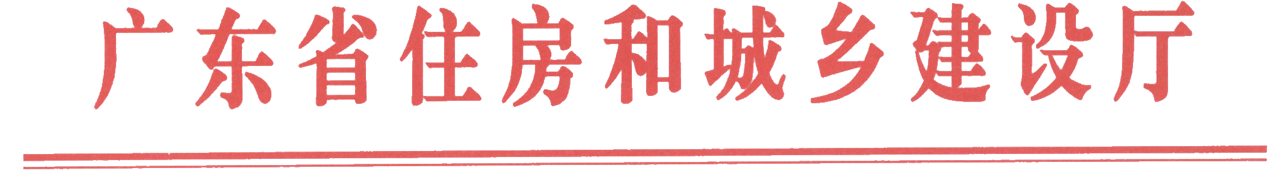
粤建市函〔2010〕444号

印发建筑业企业（单位）资质许可后
核查工作实施方案的通知

广州市城乡建设委员会、各地级以上市住房和城乡建设局，各有关单位：
为强化建筑市场管理，促进建筑市场健康有序发展，根据《中华人民共和国建筑法》、《中华人民共和国行政许可法》、《建筑业企业资质管理规定》和《建筑业企业资质管理规定实施意见》等法规，我厅制定了《建筑业企业（单位）资质许可后检查工作实施方案》，并将于今年第四季度开始，作为对建筑市场的常态化专项检查行动，定期或不定期组织开展检查工作。现将该项工作实施方案印发你们，各地可参照本方案，组织开展本地区按管理权限核准的三级或丙级建筑业业企业（单位）的核查工作，并于每个季度末将检查工作情况报我厅（建筑市场监管处）。

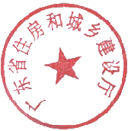
二O一O年九月六日
建筑业企业（单位）资质许可后核查
工作实施方案

为加强我省建筑业企业（单位）资质许可后的监管工作，规范建筑市场管理，改变建筑市场“重审批、轻监管、不清出”的管理现状，强化对建筑市场的信用管理，形成资质许可动态监管机制，促进建筑市场健康有序发展，根据《中华人民共和国建筑法》、《中华人民共和国行政许可法》、《建筑业企业资质管理规定》和《建筑业企业资质管理规定实施意见》等法规，制定本实施方案。
- 核查依据
1．《中华人民共和国建筑法》（中华人民共和国主席令第91号）第十二条、十三条
2．《中华人民共和国行政许可法》（中华人民共和国主席令第7号）第六十一条
3．《安全生产许可证条例》（国务院令第397号）第二条；
4．《建筑业企业资质管理规定》（建设部令第159号）
5．《建设工程勘察设计资质管理规定》（建设部令第160号）
6．《工程监理企业资质管理规定》（建设部令第158号）
7．《工程建设项目招标代理机构资格认定办法》（建设部令第154号）
8．《工程造价咨询企业管理办法》（建设部令第149号）
9．《建设工程质量检测管理办法》（建设部令第141号）
10．《房屋建筑和市政基础设施工程施工图设计文件审查管理办法》（建设部令第134号）
11．《建筑业企业资质管理规定实施意见》（建市〔2007〕241号）第三十七条
12．其他有关法律、法规
二、核查对象
1．建筑施工企业
2．建设工程勘察设计企业
3．工程建设监理企业
4．工程造价咨询企业
5．工程建设项目招标代理机构
6．建设工程质量检测机构
7.房屋建筑和市政基础设施工程施工图设计文件审查机构
三、核查主要内容
建筑业企业（单位）资质许可后核查的主要内容：
1．管理人员、技术人员资格和人数是否符合资质（资格）标准
2．经营场所和设备、设施是否符合资质（资格）标准
3．注册资金和净资产或银行授信是否符合资质（资格）标准
4．管理制度建立和责任制落实情况（包括质量管理、安全生产管理、档案管理、财务管理等企业内部管理制度）
5．生产经营管理情况（包括招标投标管理、工程造价文件管理、合同管理、劳务管理、工程竣工验收及检测检验管理、工程款结算和工资支付管理、诚信等情况）
6．其他需核查的有关情况
四、核查的重点企业（单位）
1．上一年度新取得资质的企业（按5%核查）
2．近三年内发生质量安全事故的企业
3．近三年有不良行为记录的企业（单位）
4．企业管理人员和技术人员变更频繁的企业（单位）
5．取得建筑施工企业资质一年后仍未取得安全生产许可证的企业
6．被投诉的企业（单位）
7．其他方面出现问题需核实的企业（单位）
五、核查方法
1．核查资料。按照核查内容由企业（单位）提供相关资料，核查组对相关资料进行核查。
2．约谈。根据企业（单位）有关情况和发现的问题，核查组对有关人员进行约谈，了解情况，核实有关问题。
3．现场核查。按照核查内容，核查组到企业（单位）注册地或施工现场进行核查。
六、核查组织
我省建筑业企业（单位）资质许可后核查工作由住房和城乡建设厅建筑市场监管处牵头组织，会同执法监察局、行政许可管理处、工程质量安全监管处、科技教育处和省建设工程质量安全监督检测总站、省建设工程造价管理总站、省建设执业资格注册中心等单位共同进行。检查组组长根据职能分工由有关处室（局）领导担任，组员根据企业情况，由有关处室（局）单位人员和行业协会、企业的专家组成。
七、结果处理
核查结论分为合格、基本合格、不合格三种（检查用表及标准按分类企业资质条件另行制定）。核查结论基本合格的企业（单位），责令限期整改，不收回资质证书；检查结论为不合格的企业（单位），限期整改，整改期间暂收回企业资质证书，企业（单位）暂停新接工程，不得新申请资质（含增项和资质升级）。整改合格的，发回资质证书，撤销以上限制。逾期不改或整改不合格的，按程序撤回资质。涉及住房和城乡建设部许可的资质，由住房和城乡建设厅书面向住房和城乡建设部提出处理建议。
核查工作结束后，核查结果全省通报。

主题词：建筑 企业 资质 核查 方案 通知
（共印10份·电子版）

